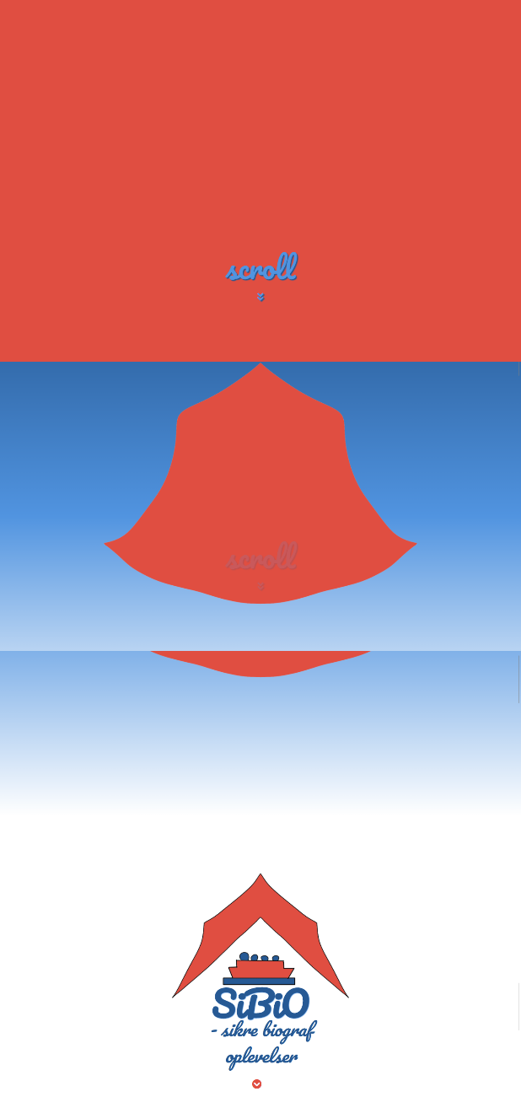

Biograf opgave

SiBiO koncept

Cécile A-C Zimmermann | Roskilde Tekniske Skole | 06/11/2020

# Koncept for firmaet: SiBiO *- Sikre biograf oplevelser*

## Firma

Ideen er at oprette et Corona-venligt biograf alternativ, der kan give familier eller husstande trygge rammer om biografoplevelser. Overordnet set arrangerer firmaet visninger i store festival/cirkus telte, hvor man får sin egen platform, der er hævet over jorden og indrettet som en hyggelig stue med bløde genbrugsmøbler såsom lænestole og sofaer samt stueborde. Om sommeren holder de eventuelt udendørs open-air visninger. Man kan booke forskellige størrelser af platforme afhængig af hvor mange familiemedlemmer der skal med.

## Målgruppe

Målgruppen er primært familier, så det kan inkludere flere generationer og forskellige aldre. Brand-identiteten og dens visuelle udtryk er dog tiltænkt at gå efter de yngre/middel-aldrende forældre (25-55 årige), med unge børn og relativt unge og aktive forældre. De relativt unge forældre er dem der booker billetten of arrangerer filmeventet for hele familien. Målgruppen er desuden et kulturelt og moderne segment, der interesserer sig for filmoplevelser og unikke oplevelses-koncepter såsom sikre telt biografer.

## KundetypeR

SiBiO understreger meget sikkerhedsforanstaltningerne med båse og afstand, rengøring Etc. Disse foranstaltninger gør det sikkert for familien med alle aldre og måske udsatte grupper, såsom bedsteforældre og spædbørn, at tage ud og få en god filmoplevelse.

Budskabet med den sikre biografoplevelse til familiehyggen, er tiltænkt primært de gule og grønne kundetyper. De gule går op i noget der gør hverdagen nemmere og kan give velvære – og det kan en sikker biografoplevelse, der kan minimere bekymring for familiens udsatte. De grønne går op i at få en masse informationer, så de kan være sikre på et rigtigt køb – og på at biografen virkelig er sikker. Derfor giver SiBiO også en masse konkrete informationer om hvordan de rengør, laver god afstand med plads til at gå uforstyrret hen for at finde sin bås og i det hele taget på alle mulige måder sikrer alle kunders sundhed. Disse informationer vil forhåbentlig tilfredsstille den grønne kundetype.

# Design overvejelser

## Farver

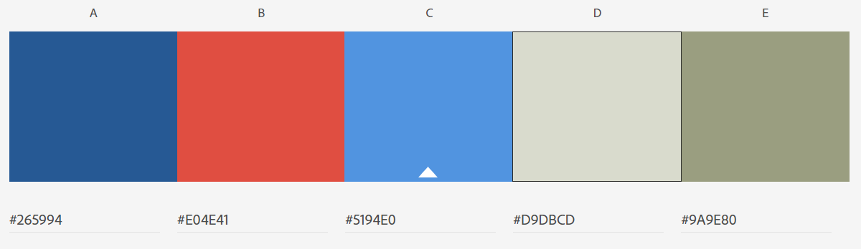Den røde farve er symbolsk forbundet med biografer, samtidigt er blålige nuancer forbundet med sundhedspersonale og dermed den sikkerhed fra virus-spredning, som SiBiO biograferne gerne vil markedsføre sig med. Derfor bliver brandets to farver en kombination af blå og rød, men i nogle unikke nuancer, der visualiserer det nytænkende og moderne i firmaets ambitioner.

## Budskab

Firmaet budskab er at de kan give en mulighed for at familier og hustande ubekymret og sikkert kan få en god film oplevelse.

## Typografi

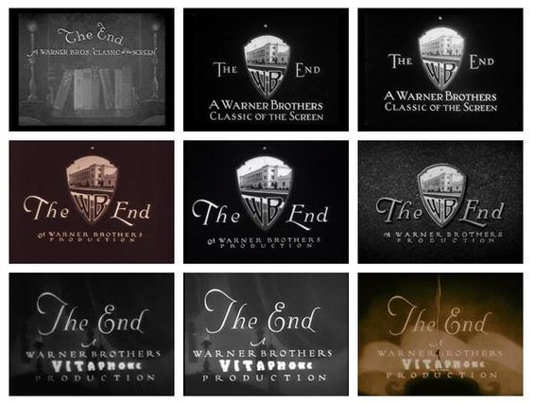Logo teksten: SiBiO. Jeg har valgt fonten Pacifico til logoet og brandets primære genkendelige font, eftersom de bløde former er lidt barnlige og kan tale til børnefamilierne. Samtidigt er det håndskrevne og kursive element i fonten lidt gammeldags i æstetikken, hvilken kunne tale til de ældre familiemedlemmer og samtidig minde lidt om andre klassiske biograf fonte – såsom ’The End’ teksten efter gamle Warner Brothers film.

## Billedstil

Sidens billeder skal gerne vise rolige, sikre og behagelige omgivelser for hele familien. Det inkluderer glade smilende mennesker. Fordi det professionelle element med sikkerhed og ordentlig planlægning og rengøring er centralt, bør billederne også fremstå professionelle, for at skabe tillid hos kunderne. Jeg fik ikke brugt fotografier, men har tegnet nogle illustrationer, der skulle vise SiBiOs glade og professionelle tilgang til sikre biografoplevelser.